2. В класі Tree реалізовано різноманітні корисні методи.
Переглянути файл допомоги Tree з документації та описати основні з цих
методів: import Tree, help(Tree).
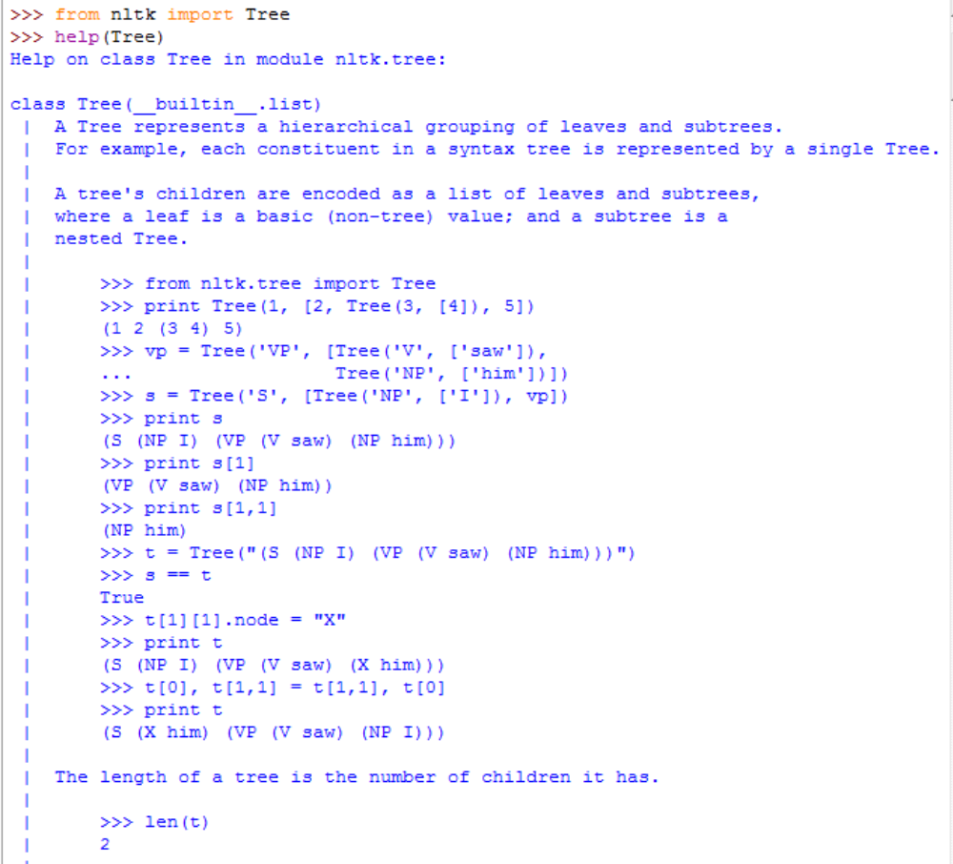
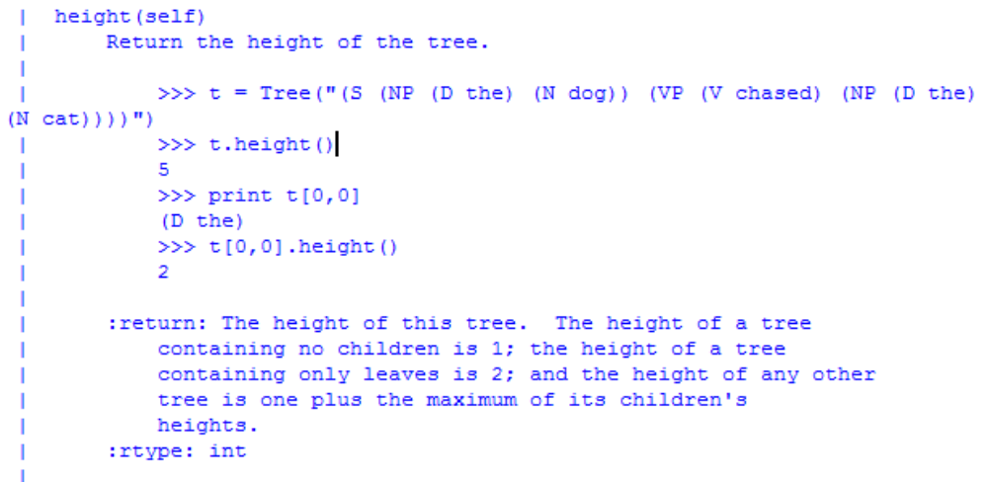
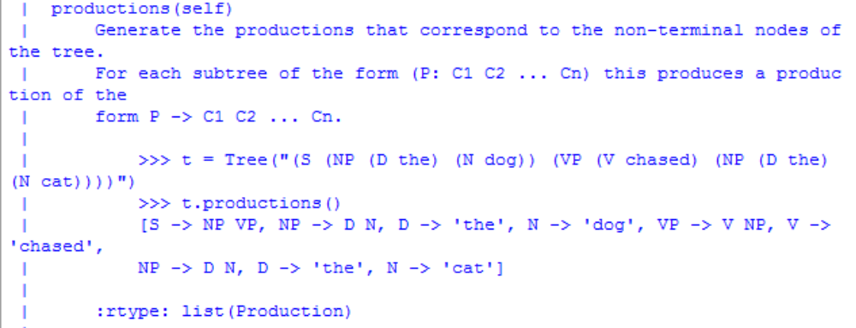
4. Перетворити всі дерева, які зустрічаються в методичних вказівках
і зображені за допомогою дужок використовуючи nltk.Tree().
Використовувати draw() для побудови графічного зображення дерева.
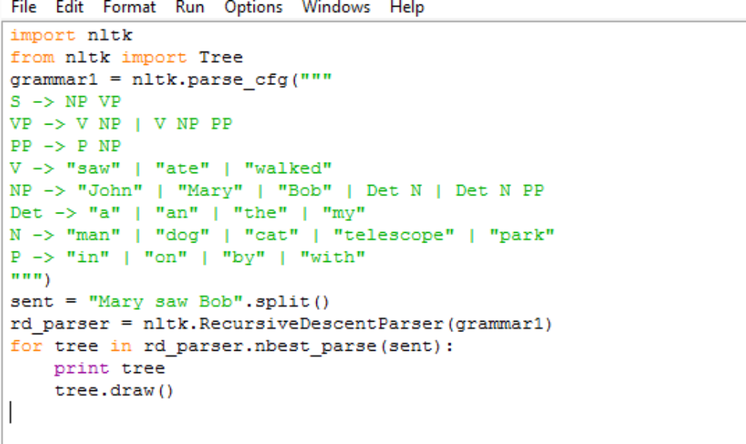
Текст програми №4.
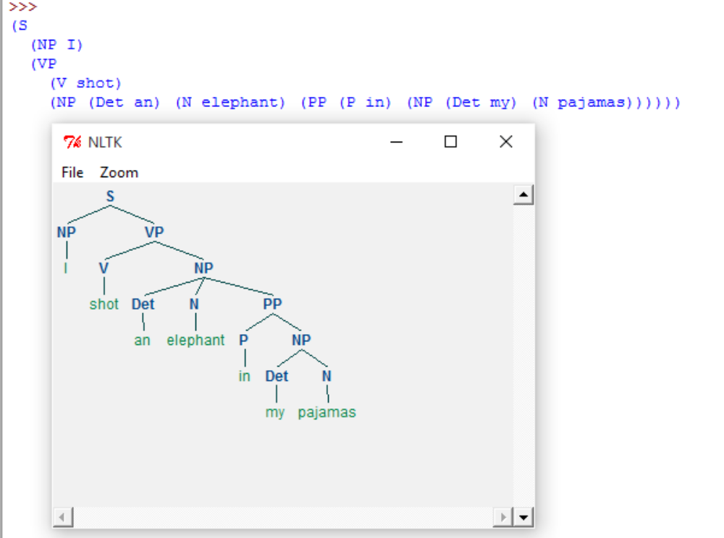
Реалізація задачі з методичних вказівок.
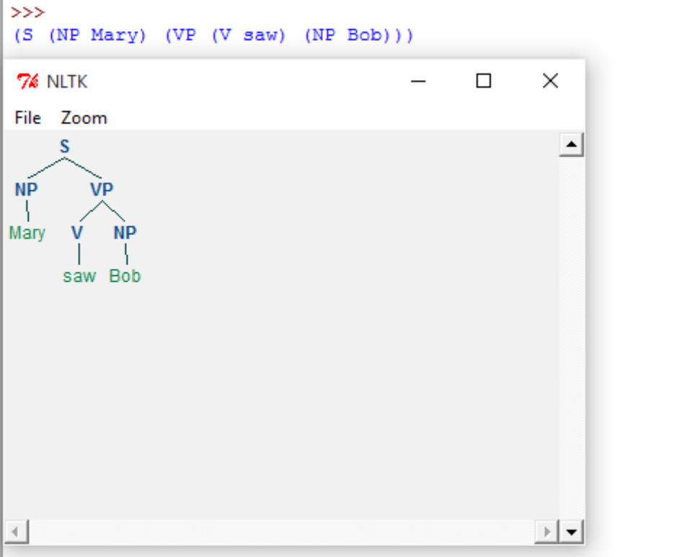
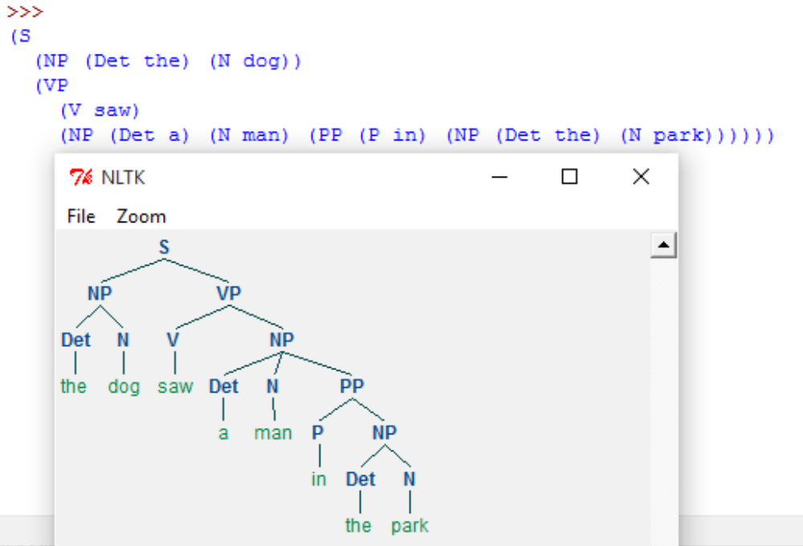
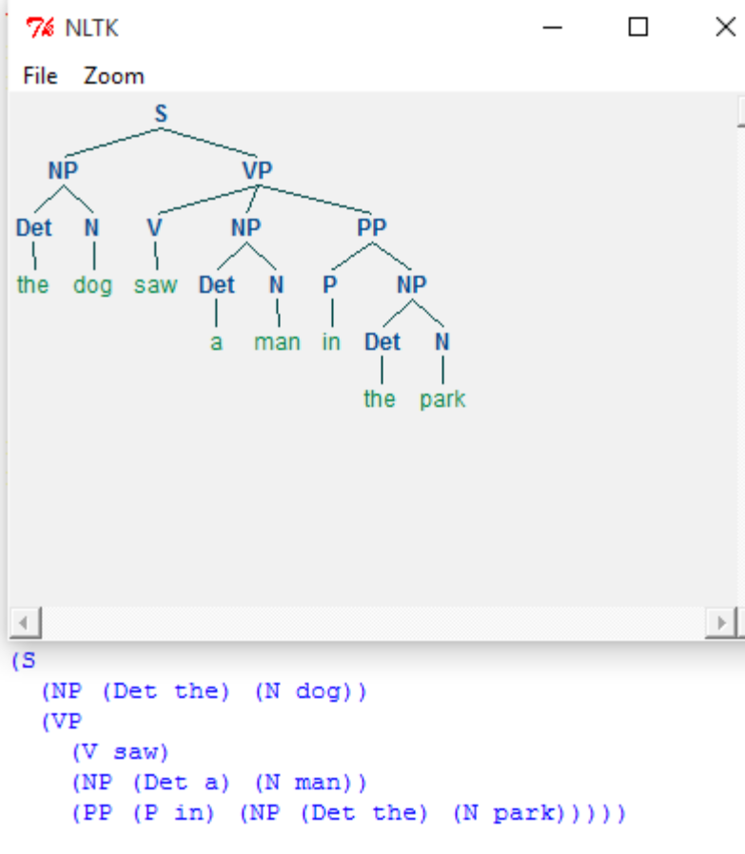
6. Здійснити аналіз речення з твору A.A. Milne, замінюючи всі прості
речення символом S. Намалювати дерево, яке відповідає цій структурі. Які
основні синтаксичні конструкції було використано для побудови такого
довгого речення?
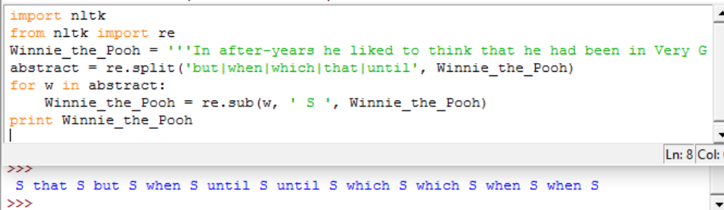
8. Написати програму для пошуку відповіді на питання. Чи може
grammar1 граматика використовуватися для опису речення довжиною більше
ніж 20 слів?
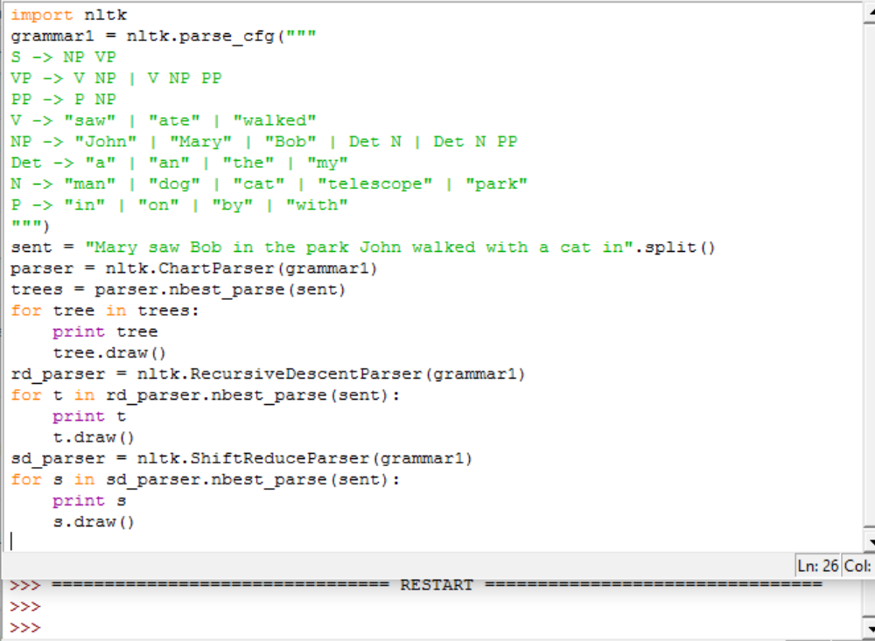
10. Здійснити аналіз послідовності слів: Buffalo buffalo Buffalo
buffalo buffalo buffalo Buffalo buffalo. Оскільки, згідно з
http://en.wikipedia.org/wiki/Buffalo_buffalo_Buffalo_buffalo_buffalo_buffalo_Bu
ffalo_buffalo це граматично правильне речення, напишіть контексно-вільну
граматику на основі дерева наведеного на цій сторінці з Інтернету. Здійсніть
нормалізацію слів (lowercase), для моделювання ситуації коли слухач
сприймає це речення на слух. Скільки дерев розбору може мати це дерево в
такому випадку?
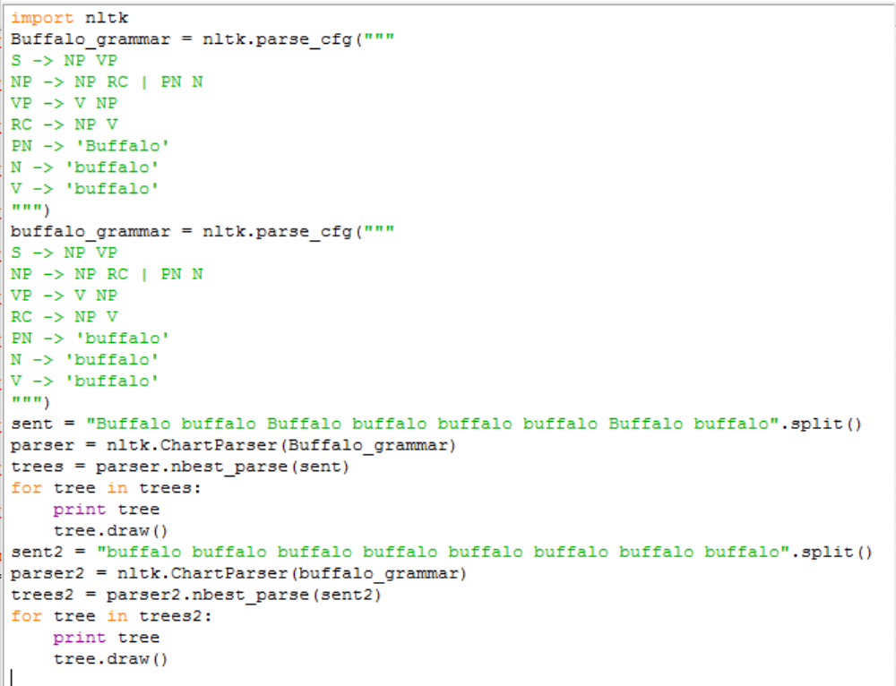
Текст програми №10.
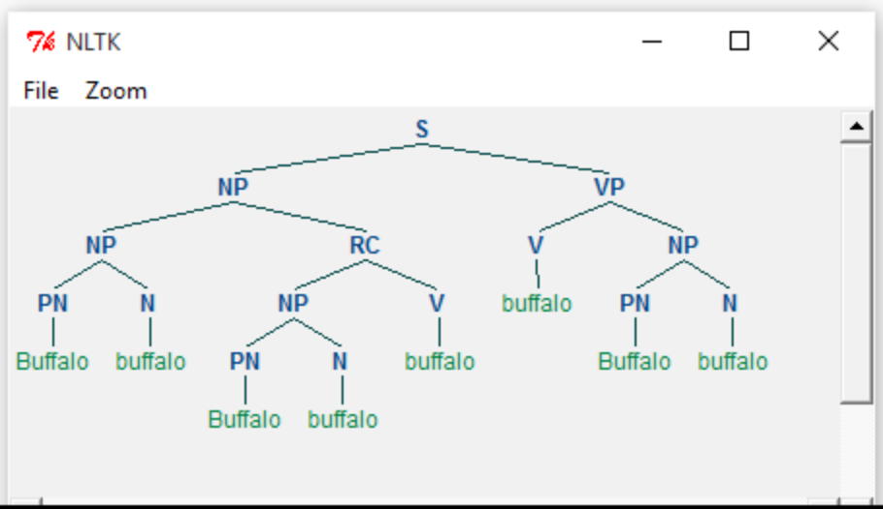
Результат виконання програми №10.
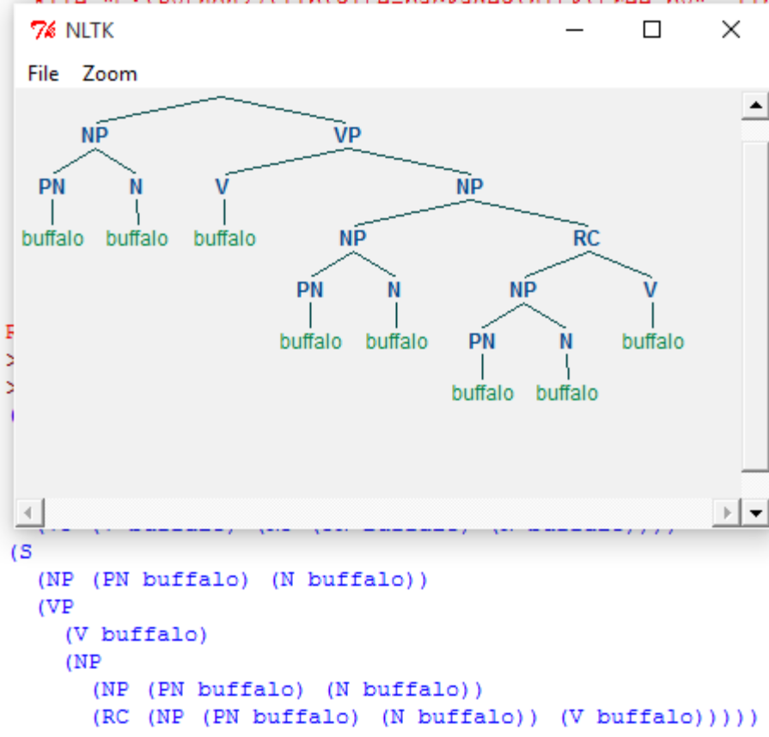
Результат виконання програми №10.
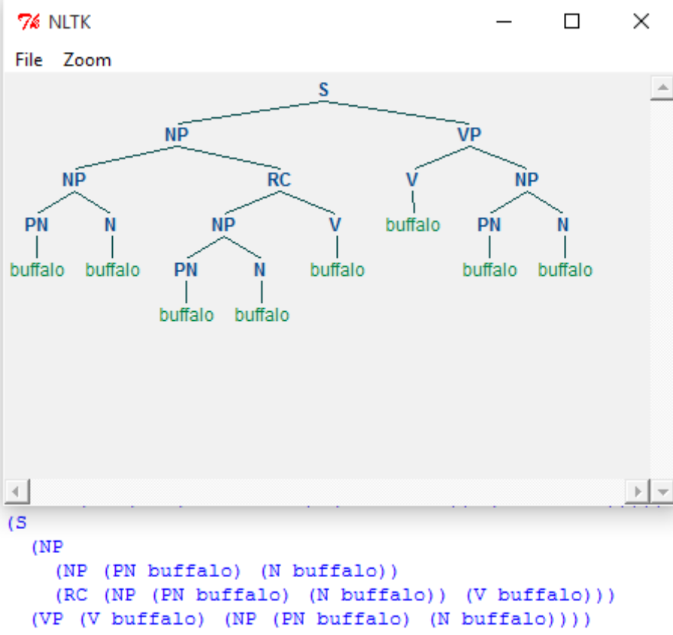
Результат виконання програми №10.
12. Написати програму порівняння швидкодії всіх аналізаторів, які згадувалися в методичних. Використовувати timeit функцію для визначення часу синтаксичного аналізу одного і того самого речення різними аналізаторами.
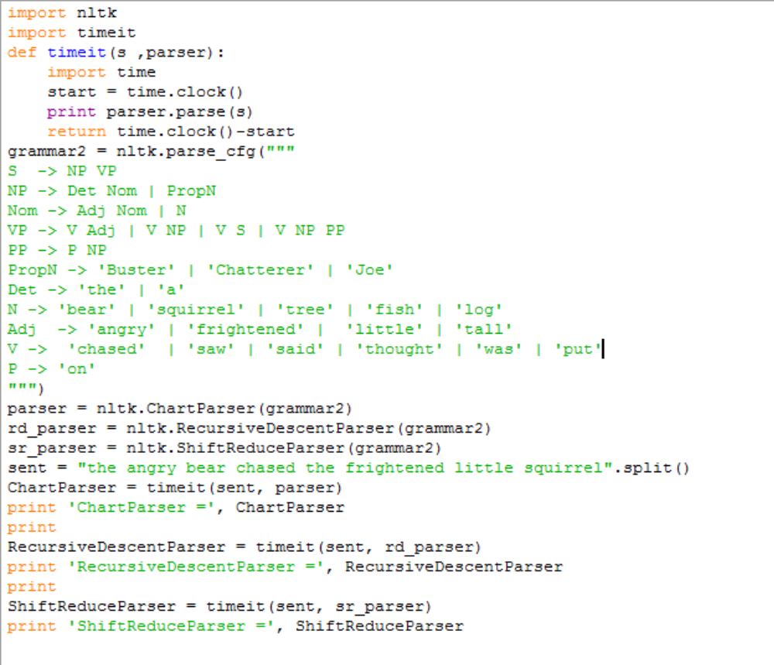
Текст програми №12.
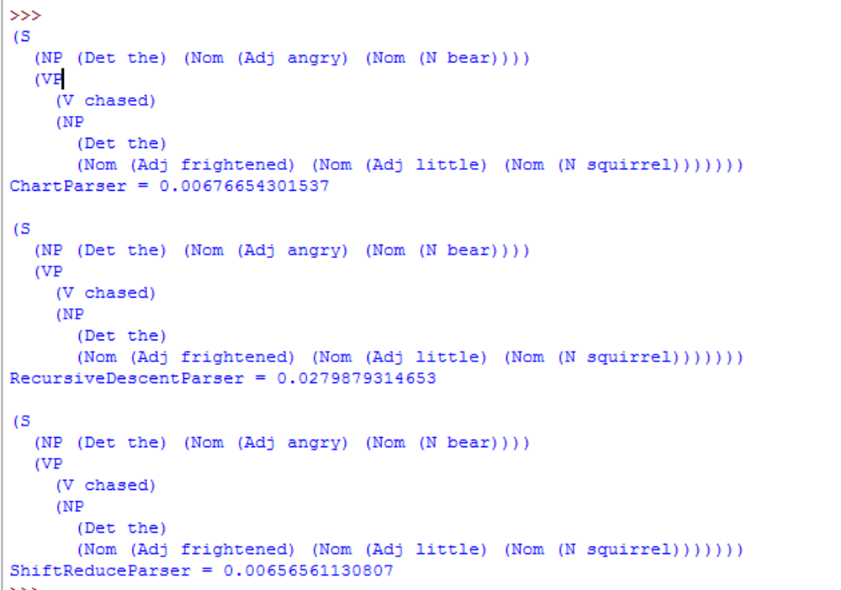
Результат виконання програми №12.
13. Прочитати про "garden path" речення
http://en.wikipedia.org/wiki/Garden_path_sentence. Оцінити обчислювальну складність аналізу таких речень в порівнянні з труднощами аналізу таких речень людиною?
"Garden path sentences" - це граматично правильні речення, які починаються в такий спосіб, що в читачів тлумачення буде неправильним; вони здійснюють неправильний граматичний аналіз, який заводить їх в тупік. Ці речення використовуються в психолінгвістиці."Garden path" відноситься до висловлювання - "управляти садовою доріжкою" тобто "вводити в оману". Згідно з існуючою теорією в психолінгвістиці, коли читач читає "garden path sentences" то він будує структуру значення одного слова в даний момент часу. В певний момент читачеві стає очевидно, що наступне слово чи фраза не може бути вставлено в структуру збудовану до цього часу: це не сумісно з доріжкою якою він управляє. Ці речення є поширені в аналітичній мові, де порядок в значній мірі залежить від встановлення граматичного відмінку в реченні.
Приклади "garden path sentence":
1) The author wrote the novel was likely to be a best-seller.
The author composed the novel...
The author wrote that the novel was likely to be a best-seller.
2) The man returned to his house was happy.
he man came back to his house...
Returned to his house, the man was happy.
3) The government plans to raise taxes were defeated.
The government is planning to raise taxes...
The government's plans to raise taxes were defeated.
Синтаксичний аналіз визначає як діляться фрази в "garden path
sentences". Синтаксичний аналіз є загальним терміном, який використовується в психолінгвістиці описуючи розуміння мови. Людина скоріше(правильніше), ніж комп’ютер аналізує речення (визначає частини мови, синтаксичні зв’язки і т.д.) Синтаксичний аналізатор, так як і людина визначає як поділити речення, але до одного і того ж речення можливо приписувати різні граматичні
структури. Наприклад “He ate the cookies on the couch,” це може означати, що він їсть печиво яке є на кушетці, або, що він сидить на кушетці в той час коли їсть печиво. Отже, як і людина, так і машина може припуститися помилки, хоча людина правильніше аналізує речення.

